**VIAJA FÁCIL**

**Integrantes:**

Katherin Reyes Deantonio

Manuel Ricardo Pinzón Serrano

Wilmer Orlando Daza Hernández

Airyance Mazo Ruidiaz

Daniel Barrera Barrera

Carlos Arturo Rodriguez Martínez

**INTRODUCCIÓN**

En este proyecto se desarrolla una aplicación Web de búsqueda de tiquetes para vuelos aéreos en una aerolínea, que se llevará a cabo en frameworks tales como Angular (FrontEnd) y Django (BackEnd), haciendo uso de una base de datos (SQLite). Se espera entregar una aplicación capaz de consultar, administrar y comprar tiquetes aéreos de la aerolínea Vuela Fácil para agilizar trámites a los clientes.

**ROLES**

* *Dueño del proyecto:* Katherin Reyes Deantonio, Manuel Ricardo Pinzón Serrano, Wilmer Orlando Daza Hernández, Airyance Mazo Ruidiaz, Daniel Barrera Barrera y Carlos Arturo Rodriguez Martínez.
* *Scrum Master:* Juan David Argüello Plata / Carlos Arturo Rodríguez Martínez.
* *Desarrolladores:* Katherin Reyes Deantonio, Manuel Ricardo Pinzón Serrano, Wilmer Orlando Daza Hernández, Airyance Mazo Ruidiaz, Daniel Barrera Barrera y Carlos Arturo Rodriguez Martínez.

**JUSTIFICACIÓN**

Se ha encontrado que la aerolínea local Vuela Fácil de bajo presupuesto tiene un problema a la hora de competir con los tiquetes aéreos que ofrece respecto a sus competidores en el mercado, ya que “Las aerolíneas de tamaño reducido y que han implementado políticas de costos bajos para sus usuarios, sin duda alguna tienen una gran oportunidad para captar una mayor parte del mercado del transporte si enfocan sus esfuerzos en incrementar de manera positiva la experiencia del usuario.” [1] Dado que Vuela Fácil no cuenta con una plataforma tecnológica que permita brindar una mejor experiencia a los usuarios, la aplicación espera poder acercarlos a ofertas de tiquetes más competitivas.

**MUNDO DEL PROBLEMA**

El mercado aéreo comercial requiere de una mayor competitividad por parte de las aerolíneas de bajo presupuesto.

Competencia:

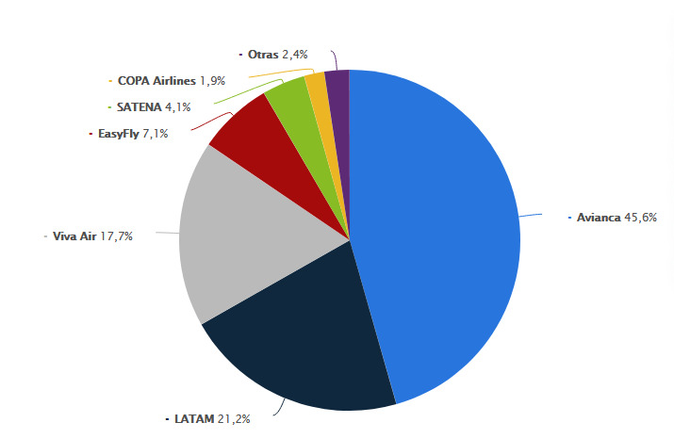

Figura 1. Diagrama de gráfico circular o por sectores: porcentaje del mercado aéreo comercial según cada empresa. [2]

Como se ve en la figura 1, las aerolíneas grandes tienen mayor participación en el mercado aéreo comercial, dejando una pequeña porción a las aerolíneas de bajo costo, dentro de las cuales se encuentra Vuela Fácil (Otras 2.4%).

* Ventajas:
  + Vuelos a menor costo
  + Se enfoca en ciertos destinos poco comerciales (comparte está ventaja con Satena)
  + Llamativa
  + Mejor experiencia de usuario
  + Buena publicidad.
* Desventajas:
  + Flota de aviones más reducida respecto a grandes aerolíneas
  + No está en todo el país
  + No ofrece vuelos internacionales
  + Menor capacidad para vuelos de carga pesada.

**OBJETIVOS**

* **Objetivo general:**

Desarrollar un aplicativo web que mejore la interacción de la empresa vuela fácil con sus clientes en pro de aumentar ventas y mejorar la experiencia del usuario

* **Objetivos específicos:** 
  + Desarrollar el paquete de usuarios
    - Administrador: creación, diseño y modificación del entorno web, junto con los respectivos ajustes y actualizaciones de diferentes roles dentro de la plataforma, así como de la base de datos.
    - Clientes: diseño de las principales características y funcionalidades de un cliente dentro del aplicativo; tales como tiquetes, reservaciones, equipaje, medios de pago, información personal.
  + Desarrollo del paquete de vuelos
    - Registro de aviones: creación de atributos y funciones como; aviones disponibles, sillas, tamaño, trayectos comunes, VIP-comercial, carga, control de inventario. Acompañado con el registro y actualización de reservas de vuelos.
    - Registro de eventualidades: seguimiento de todas las circunstancias que llevan a la modificación, cancelación y cambio de los diferentes vuelos ofrecidos.
  + Desarrollo de la Interfaz de Usuario
    - Apartado de información: aquí el cliente podrá consultar, apartar itinerarios de viajes, hacer seguimientos, atención al cliente
    - Apartado de Quiénes somos: historia de Viaja Fácil, Misión, Visión, empresas filiales
    - Integrar opciones de registro, consulta y servicios, que permitan de una manera didáctica e intuitiva capturar la información del cliente y llegar a la resolución más óptima.
  + Modelado del sistema
    - Desarrollo de los elementos del FrontEnd mediante Angular (TypeScript)
    - Diseño e implementación del BackEnd haciendo uso de Django (Python)
    - Creación y montaje de la base de datos con ayuda de SQLite.

**REQUERIMIENTOS**

* **Funcional:**
  + Implementar una pasarela de pagos
  + Visualizar disponibilidad de vuelos de acuerdo a las especificaciones del cliente (itinerario, puestos disponibles, vuelos cancelados, reprogramación)
  + Visualizar destinos más demandados
  + Descripción de precios (VIP, seguros, IVA, etc…)
  + Generar factura (enviar por correo)
  + Plan de compensaciones si se presenta un imprevisto.
  + Debe ser del tipo “Single Page Application” -> aplicación interactiva y altamente eficiente
  + Realiza un CRUD con las reservas de vuelos.
* **No funcional:** 
  + Quienes somos. Información relacionada a la historia, misión y visión de la empresa
  + Contactos.
    - Quejas y reclamos.
    - Enlaces de redes sociales
    - Servicio al cliente
  + Trabajo con nosotros
  + Promociones; se encontrarán promociones del mes, descuento de clientes frecuentes, destinos con descuento
  + Notificaciones y recordatorios.

**REFERENCIAS**

[1] MONTENEGRO, José; BUITRAGO, Luis. “*APLICACIÓN MÓVIL PARA AEROLINEAS CON OPERACIONES EN COLOMBIA “WHATSFLIGHT APP””*. Pág. 7. 2018 <https://repository.udistrital.edu.co/bitstream/handle/11349/13568/CanoBuitragoLuisFelipeMontenegroAcu%C3%B1aJos%C3%A9Eliecer2018.pdf?sequence=1&isAllowed=y>

[2] Página web STATISTA <https://es.statista.com/estadisticas/1137292/transporte-pasajeros-nacionales-distribucion-por-aerolinea-colombia/> visitado el 03/09/2021 9:25 p.m.